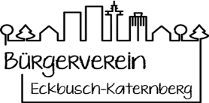

Bürgerverein Eckbusch -Katernberg e. V.
1.Vorsitzender:
Wilfried Kraft, Am Ringelbusch 12,
42113 Wuppertal, T. 0202-7240030
Kontakt: info@buergerverein-eckbusch.de
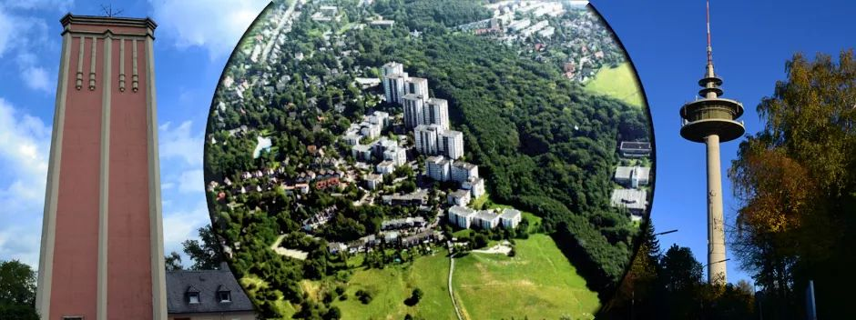
Jung und Alt, miteinander - füreinander

- Initiativen für den CAP-Markt
- Quartiersfeste
- Aufstellung einer Seniorenbank am Eckbusch
- Unterstützung des Freibades Eckbusch, des ev. Jugendzentrums und der Gemeindebüchereien
- Sanierung des Waldweges vom Rohm zum Eckbusch
- Stromkasten-Gestaltung mit Kursen der Gesamtschule Katernberg
- Bürgersprechstunden und Bürgertreffs (Oktoberfest, Weihnachtsbasar, Flohmarkt)
- „Katernberg trifft sich“ zur Nachhaltigkeit
- „Kunst und Kultur am Katernberg“
- Jährliche Tagesfahrten
- Nachbarn helfen Nachbarn – Alltagshilfen, auch bei Corona
- Lesungen, Filme und Vorträge
- Quartierswanderungen
- IPhone-Gruppe
- Demenz-Schauspiel
- „Der Kater(nberg) liest“, Lesewoche mit Wuppertaler Autoren
- Besuche in Manufakturen des Quartiers
- „Katernberger Gespräche“
- Fotokalender „Lieblingsplätze am Katernberg“, 2022
- Buch zum historischen Katernberg

Monatlicher Austausch bei der
Ideenschmiede Katernberg:
Hier wird über Ihre Ideen diskutiert.

Jeden vierten Donnerstag im Monat um 18.00h.
Bis auf weiteres leider nur online unter
https://lecture.senfcall.de/eli-ang-dxp-g06
Zugangscode 822086

Termine, Tipps, Neuigkeiten zum Quartier und Ihre Inserate im monatlichen kostenlosen Newsletter:
wir-im-quartier.com/katernberg
katernberg@wir-im-quartier.com

Erstellt Mai 2021

